**Bài tập thực hành**

**Môn: TH Lập Trình Mạng**

**Chương 6: UDP sockets**

**Sinh viên:** Nguyễn Văn Thái - 20215135

# Giải thích ngắn gọn về mã nguồn đã viết.

**Server:**

* Tạo lập socket thực hiện kết nối client-server.
* Thực hiện kiểm tra xem client có hành động gì thay đổi không bằng cách sử dụng select.

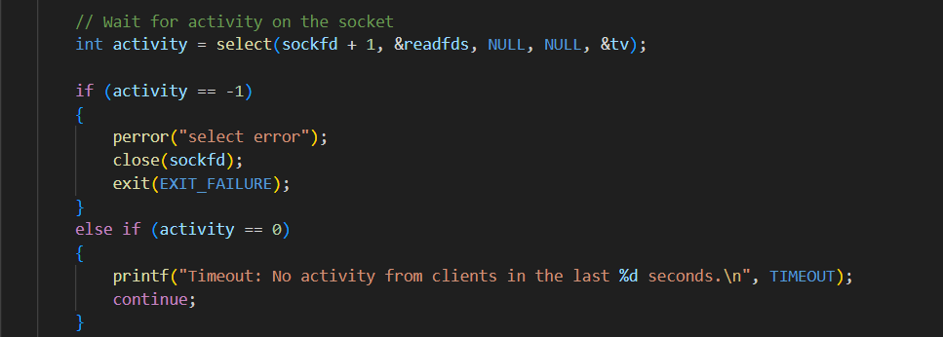

* Nếu không có hành động gì thì server sẽ hiển thị timeout sau 5 giây client không có hoạt động gì.

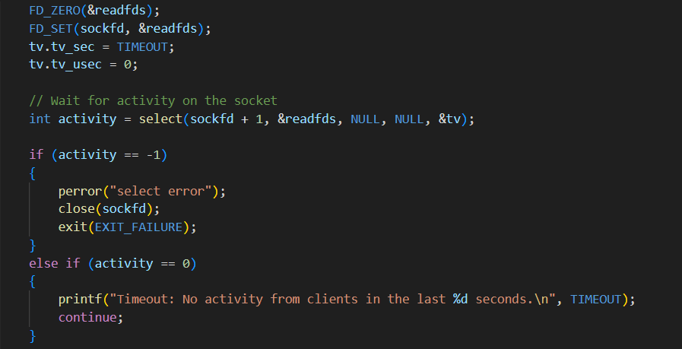

* Khi client có thực hiện hành động thì thực hiện giải mã tin nhắn mà client đã mã hóa bằng hàm xor_cipher

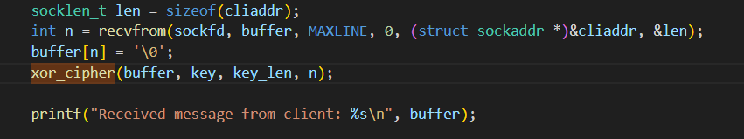

* Sau đó server sẽ thực hiện gửi ngẫu nhiên 1 tin nhắn message đến client sau khi mã hóa đoạn tin nhắn đó

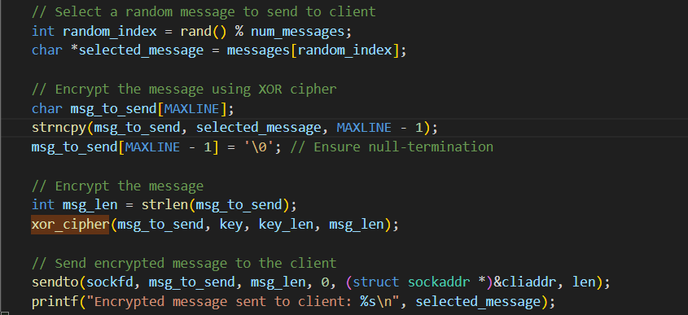

**Client:**

* Đầu tiên client sẽ thực hiện kết nối đến server bằng cách tạo socket để kết nối.

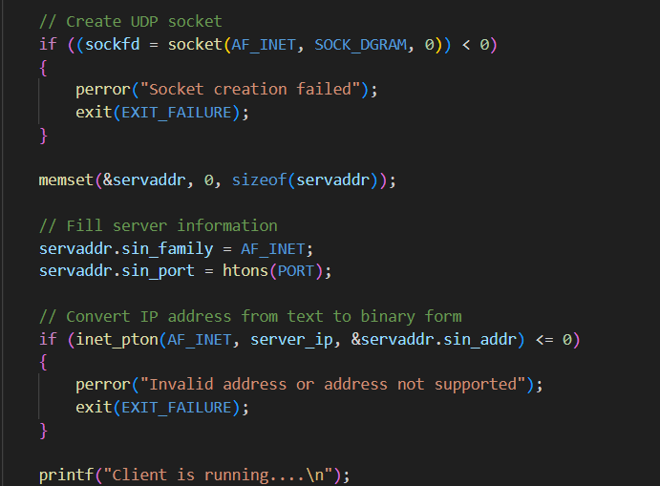

* Sau khi kết nối thì thực hiện đọc từ bàn phím người dùng tin nhắn để gửi đến server. Trước khi gửi tin nhắn thì client thực hiện mã hoá đoạn tin nhắn bằng sử dụng hàm **xor_cipher.**

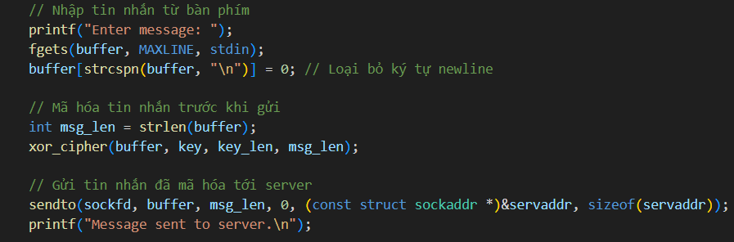

* Thiết lập kết nối select để chờ phản hồi từ server, nếu không có phản hồi hiển thị thông báo timeout. Còn nếu có phản hồi thì thực hiện giải mã đoạn tin nhắn để hiển thị tin nhắn ra màn hình.

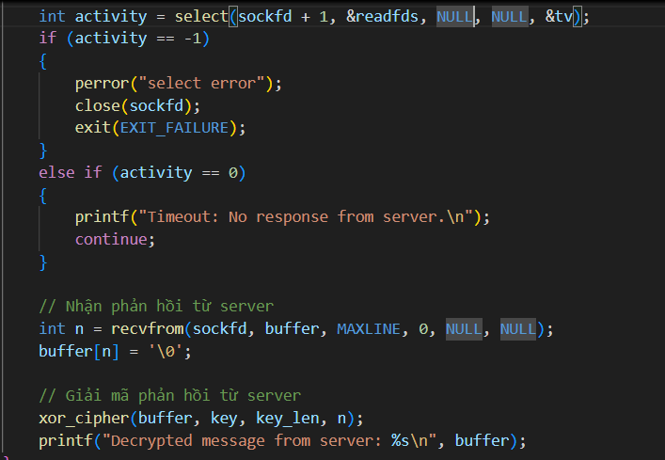

# Ảnh chụp màn hình hoặc nhật ký của việc giao tiếp giữa client và server.

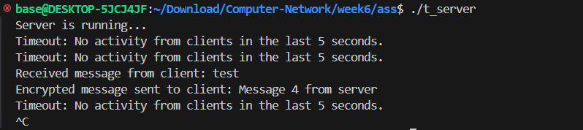

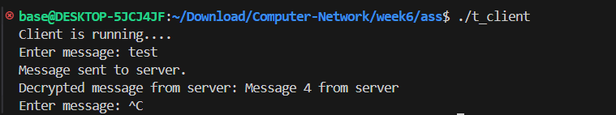

# Thảo luận về cách triển khai mã hóa, xác minh server bằng memcmp(), và sử dụng connect().

**Xác minh server bằng memcmp():**

* memcmp() so sánh hai khối bộ nhớ. Để xác minh rằng dữ liệu nhận được từ server là chính xác, ta có thể so sánh dữ liệu đã nhận với một giá trị mong đợi (ví dụ, một chữ ký hoặc một mẫu mã hóa cụ thể).
* Trong trường hợp này, server và client có thể dùng memcmp() để xác minh dữ liệu nhận được (chẳng hạn bằng cách so sánh tin nhắn hoặc giá trị hash).

**Sử dụng connect() trong UDP:**

* Mặc dù UDP không phải là giao thức có kết nối như TCP, việc sử dụng connect() giúp thiết lập một đích cố định cho các gói tin gửi đi, điều này có thể tăng tốc quá trình gửi/nhận tin nhắn. Thay vì phải chỉ định đích đến mỗi lần gọi sendto(), ta chỉ cần thiết lập địa chỉ server một lần khi sử dụng connect().